今どきの子育て

オガワさん家族は、赤ちゃんを連れて、実家に里帰りをしました。
おばあさん：「赤ちゃん、大きくなったねえ。よく眠っているね。」
おじいさん：「かわいいねえ。ずうっと眺めていられるねえ。」
みんなでしばらく眺めていると、急に赤ちゃんが泣きはじめました。お母さんが、
さっと抱っこすると、赤ちゃんは、また、すやすやと眠りにつきました。

おばあさん：「昔は、抱っこをすぐにすると、「抱きグセがついてしまう」なんて言われていたわ。」
お母さん ：「今は、赤ちゃんの欲求に応えてあげることで、自己肯定感や信頼感が育つとも言われているのよ。」
お父さん ：「それに、抱っこだとお母さんの心臓の音も聞こえて、赤ちゃんによいそうですよ。」
おじいさん：「ほー、そうなんだ。子育ても時代によって変わるもんだなあ。」
おばあさん：「昔のおんぶひもも両手が使えてよかったよ。マサコ覚えてないかい？
よくあなたをおんぶしていたんだよ。」
すやすや眠る赤ちゃんを囲んで、みんなで微笑みました。

♪エピソード♪
６-３

昔と比べて子育てのやり方が変わってきたと感じることはありますか。

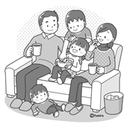

② 最近の子育てで、よいと思うことは何ですか。

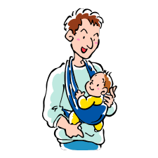

③ 今、子育てをしている親の世代に、子育てのサポートをするときに心がけたい
ことは何ですか。

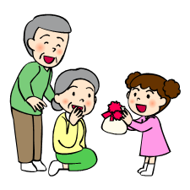

資料
「昔」と「今」の子育て
昔
今
母乳とミルク | ミルクの方が母乳より栄養があり、子供がよく育つと言われていた。 | 母乳には母親からの免疫成分や必要な栄養がたくさん含まれている。
おむつ | 紙おむつは値段が高い割に品質がよくなかったため、布おむつが主流だった。 | 現在の紙おむつは、漏れにくく通気性も改善されてきており、サイズも豊富にある。一方で、経済的負担やゴミの発生などのデメリットもある。
入浴後 | 白湯を飲ませたり、ベビーパウダーをまぶしたりするのが常識とされていた。 | 白湯でなくミルクや母乳でよい。肌にはローションやクリームなどが一般的。
離乳食 | 食べやすいように、親が口の中で砕いて柔らかくしたものを食べさせることもあった。 | 親の口の中で砕いたものを食べさせることや，箸やスプーンの共有はNG。虫歯菌がうつり、衛生面でもよくない。
食物アレルギー | 「昔はアレルギーはなかった」と言われているほど，それほど多い病気ではなかった。 | 現在はアレルギーのガイドラインがあるほど、様々なアレルギーがある。食べ物の場合は、親によく聞いて与えるようにしたい。
だっこ・おんぶ | 昔は家事をする場合に両手が自由に使えたりできるのでおんぶが主流だった。 | 現在は，抱っこひもやスリングなど、様々なタイプの物があり、前抱っこ派が増えている。しかし、料理や家事をする際の抱っこは危険なので注意が必要。

